# UC001 “Soát vé vào”

## Biểu đồ tuần tự

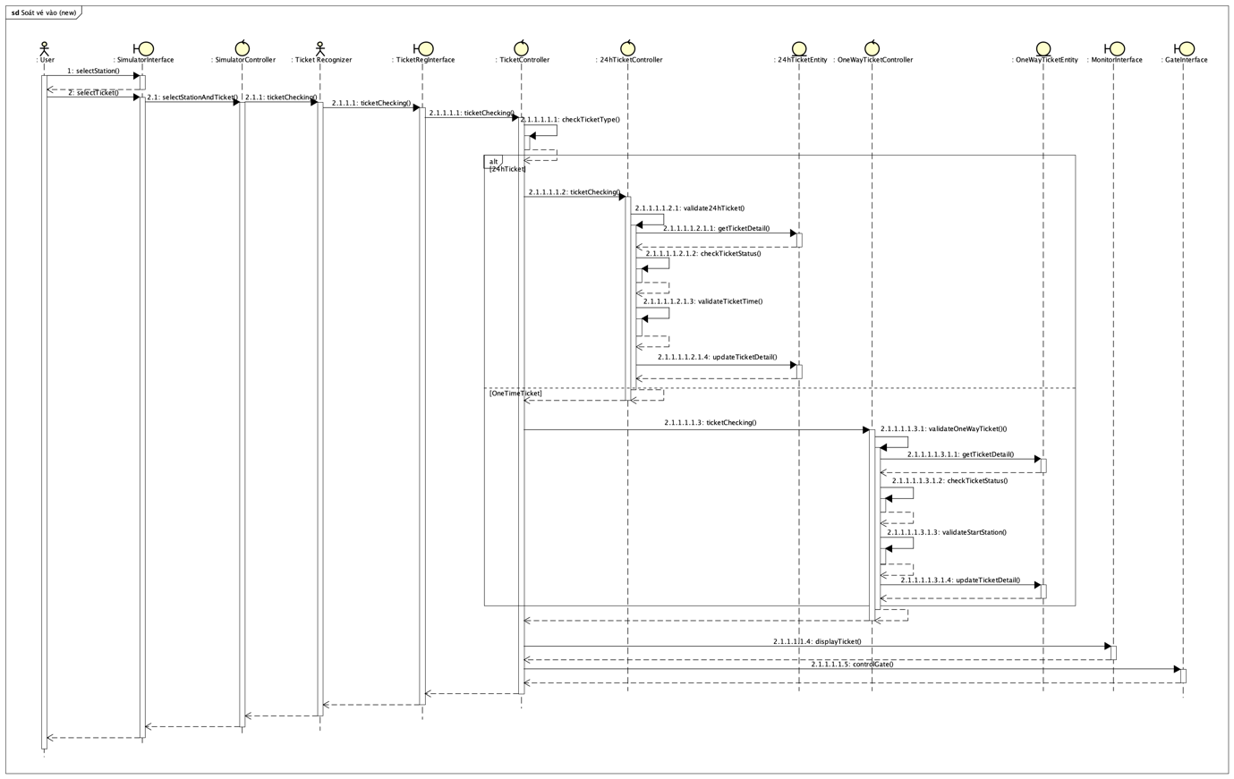

## Biểu đồ lớp

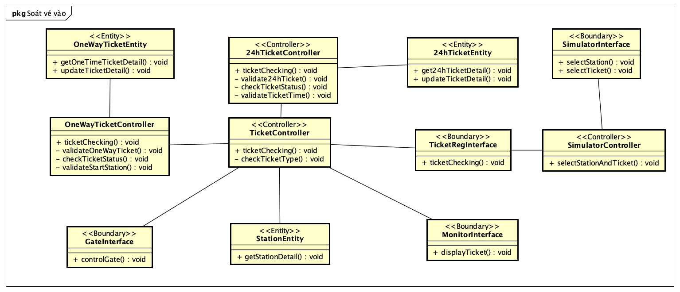

# UC002 “Soát thẻ vào”

## Biểu đồ tuần tự

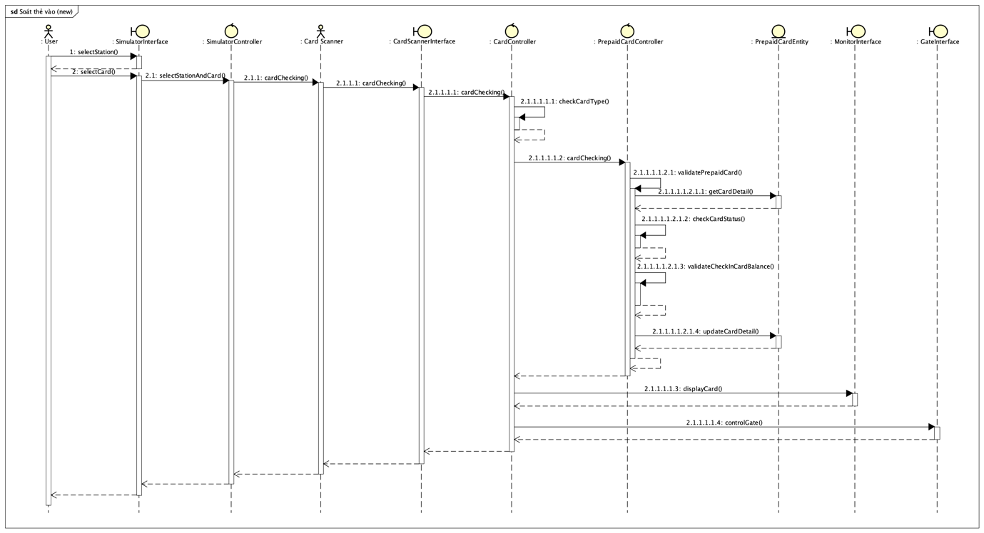

## Biểu đồ lớp

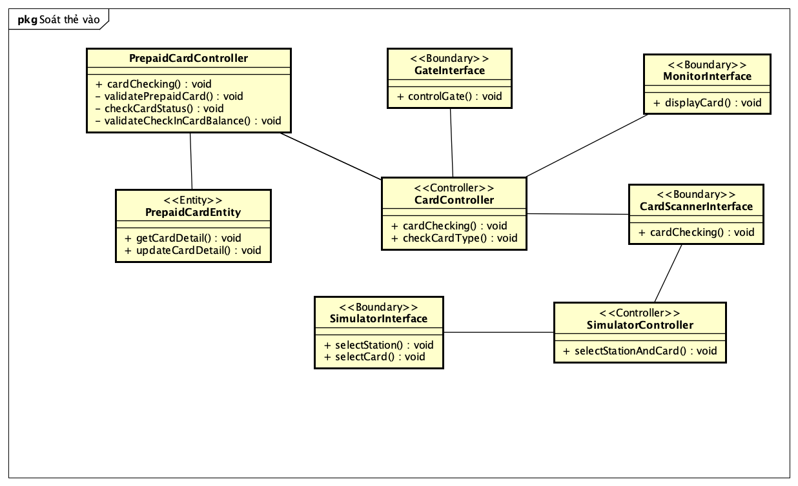

# UC003 “Soát vé ra”

## Biểu đồ tuần tự

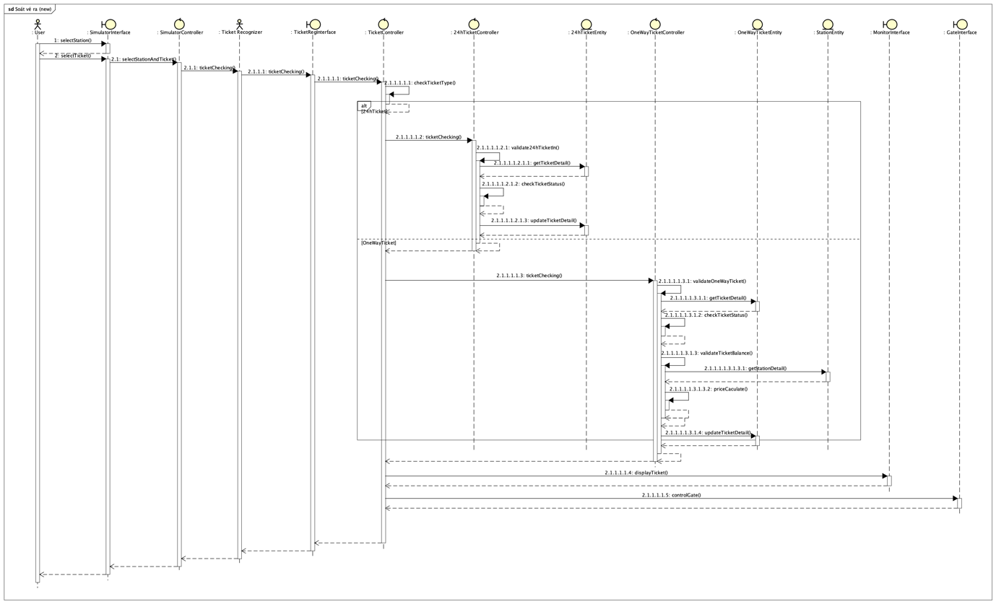

## Biểu đồ lớp

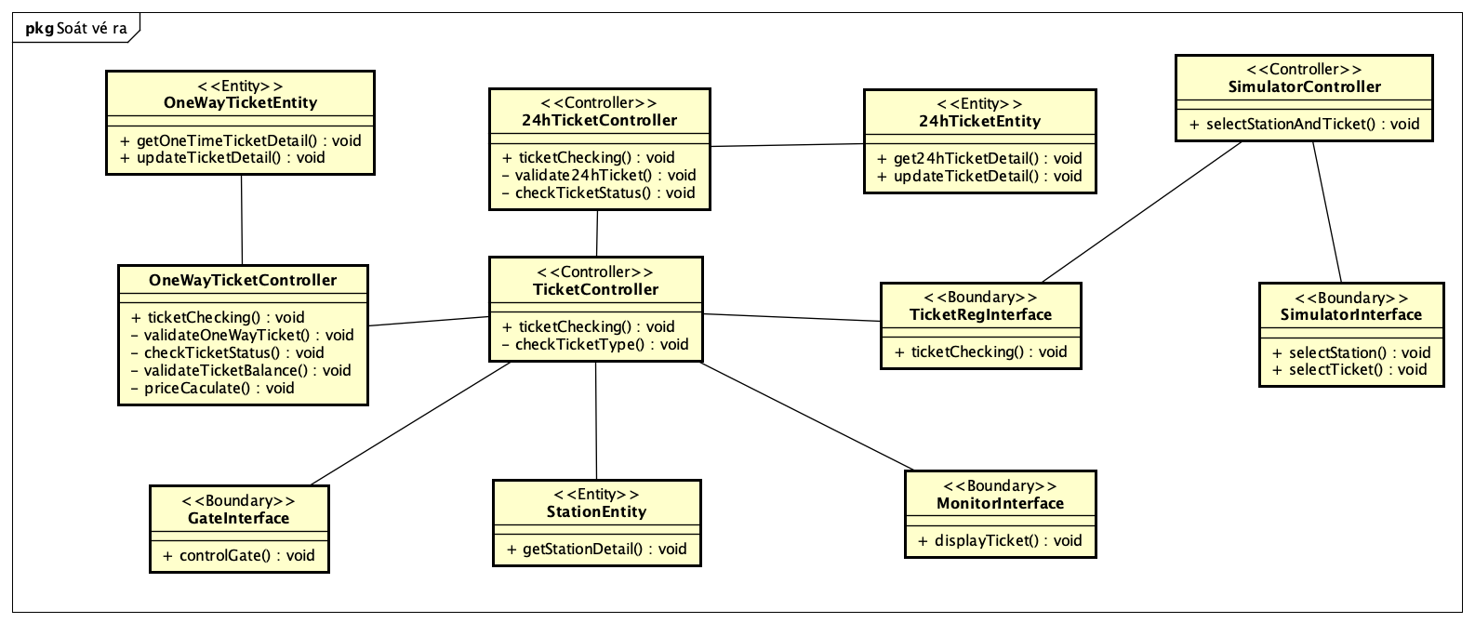

# UC004 “Soát thẻ ra”

## Biểu đồ tuần tự

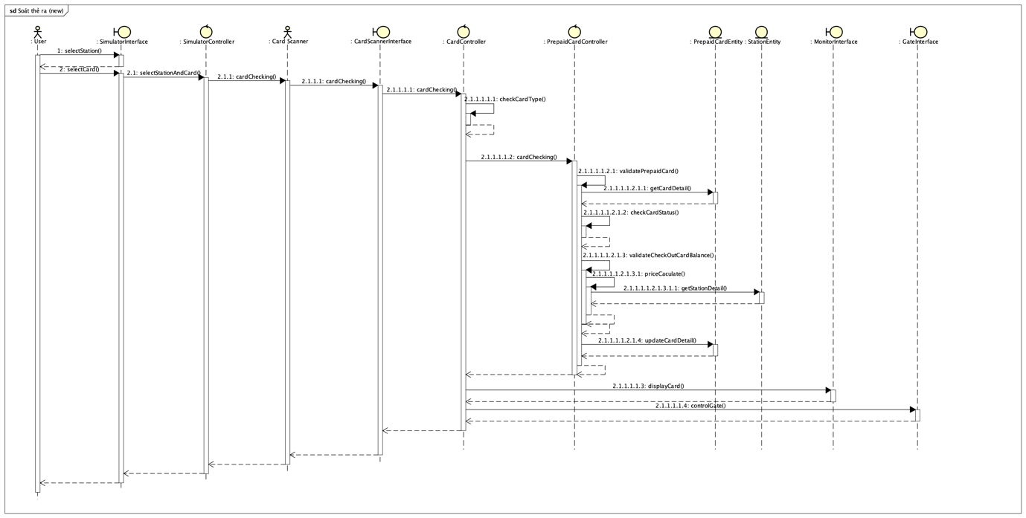

## Biểu đồ lớp

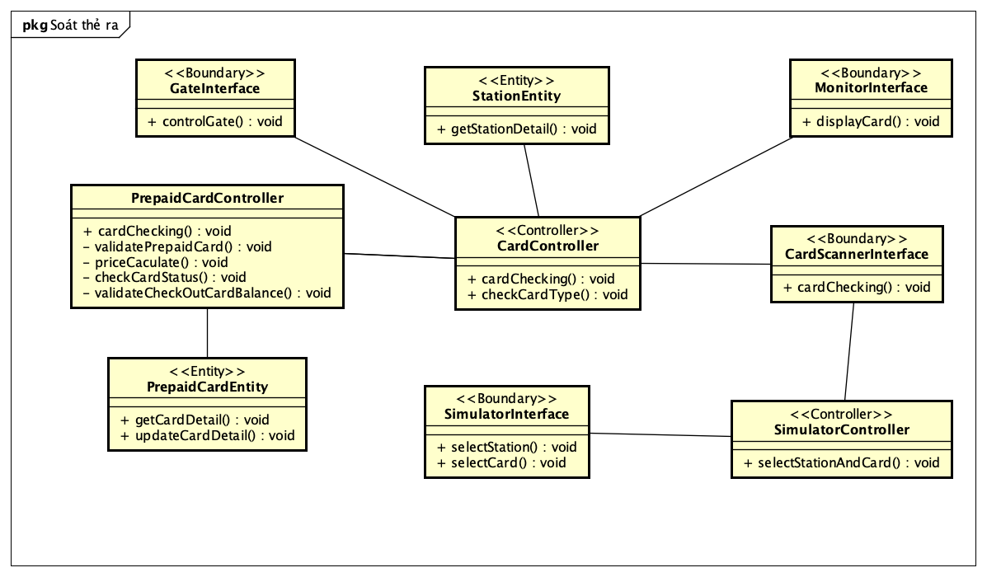

# Biểu đồ lớp tổng quan

